《行政领导学》导学方案

《行政领导学》是国家开放大学行政管理专业本科段的必修课程，是行政管理专业本科生必须学习的基础性的核心课程之一。
考核方式：本课程考核采用形成性考核与终结性考试相结合的方式。形成性考核占课程综合成绩的30%，终结性考试占课程综合成绩的70%。课程考核成绩统一采用百分制，即形成性考核、终结性考试、课程综合成绩均采用百分制。课程综合成绩达到60分及以上（及格），可获得本课程相应学分。
《行政领导学》学习操作方法：
一、 登录国家开放大学学习网：http://www.ouchn.cn/，点击右上角“学生登录”。
二、输入用户名（学号）和密码（8位出生年月日），点击登录。
三、进入学习页面。
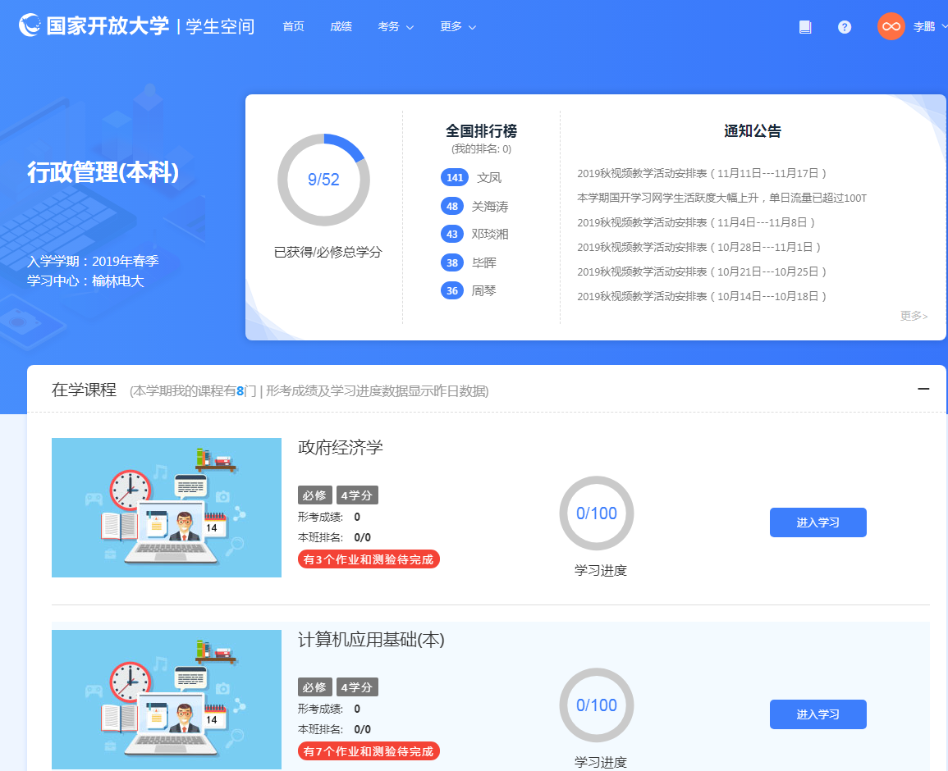

四、点击《行政领导学》的“进入学习”。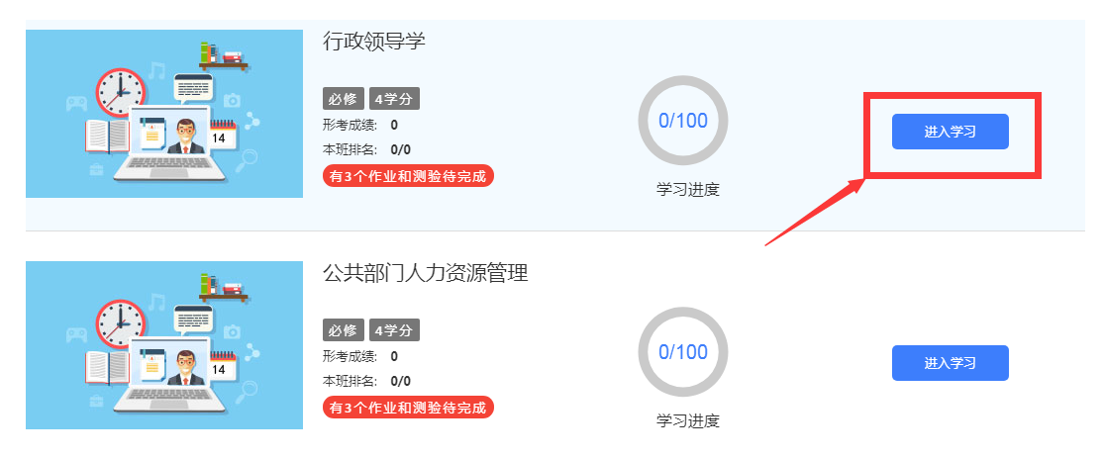
五、进入《行政领导学》的完成形考任务页面：
六、点击“形考任务一”。
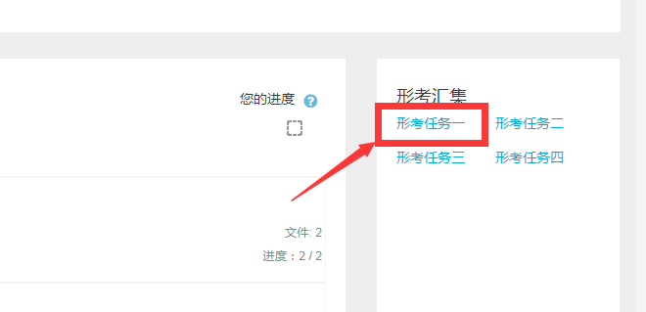
七、再点击“开启一个新话题”。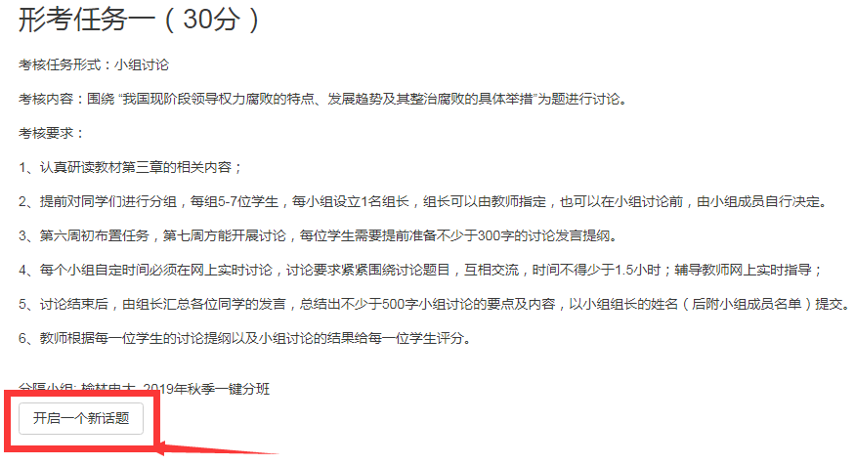
八、进入榆林电大平台点击教学服务里的“导学助学”
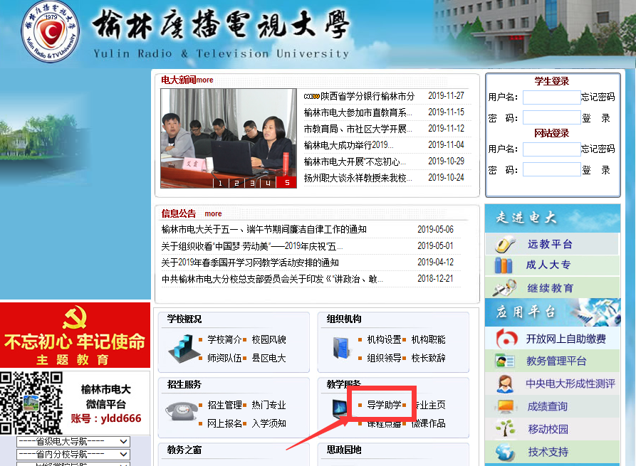
九、在框内输入课程代码或课程名称，点击搜索
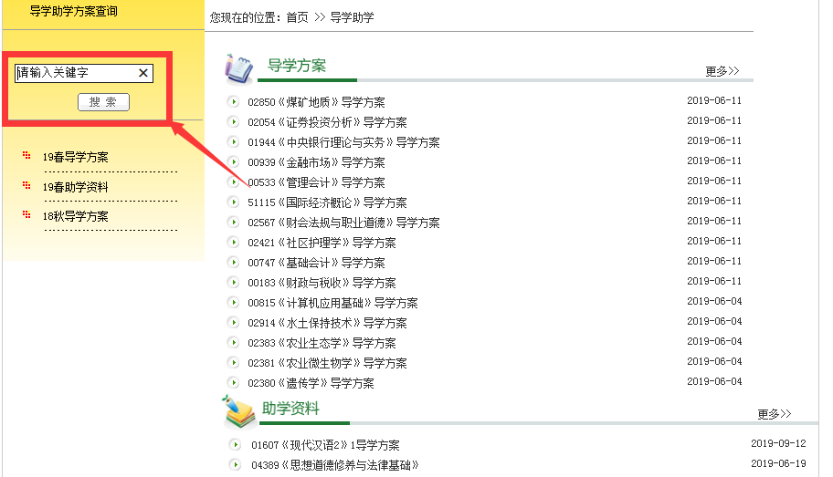
十、点击《行政领导学》即可找到答案
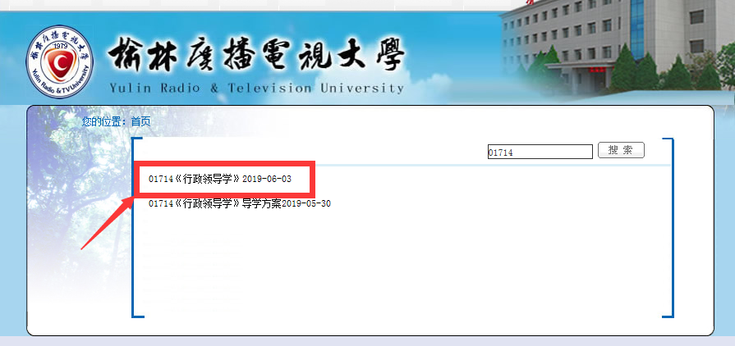
十一、在“主题”和“正文”框内填写问题和话题内容
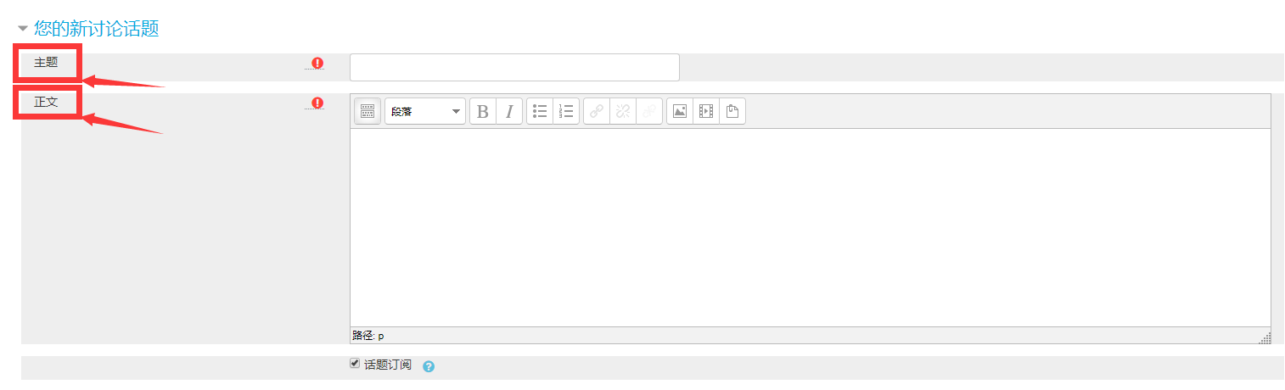
十二、下拉，点击“发到讨论区上”，任务即完成。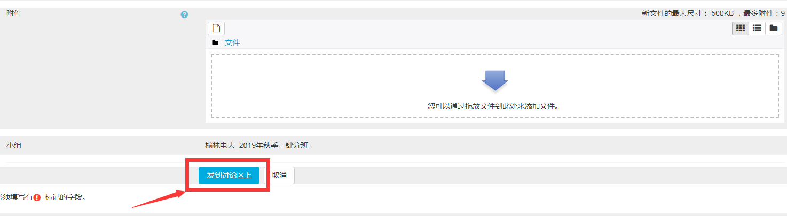
十三、论坛发帖：本学期本课程要求发10个帖子，点击课程首页的“课程论坛”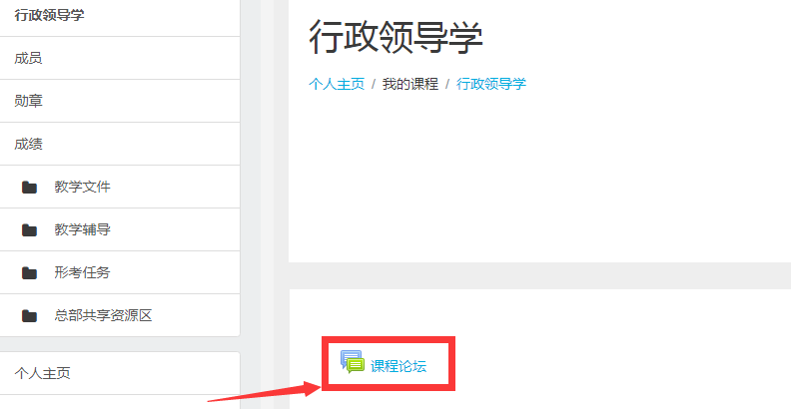
十四、点击“开启一个新话题” 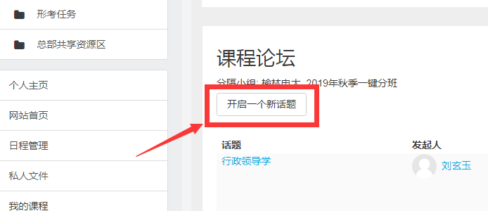
十五、在“主题”和“正文”框内填写问题和话题内容
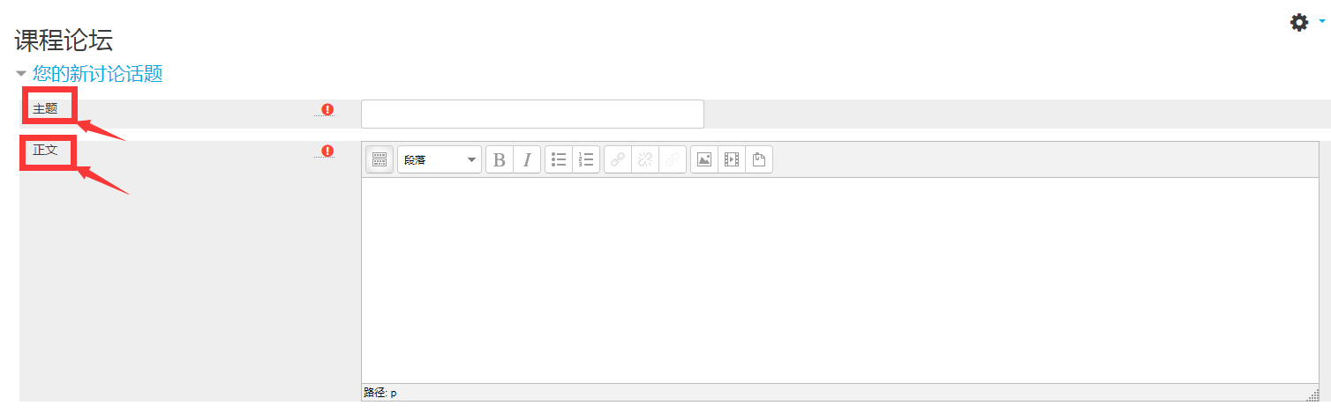
十六、下拉，点击“发到讨论区上”，任务即完成。
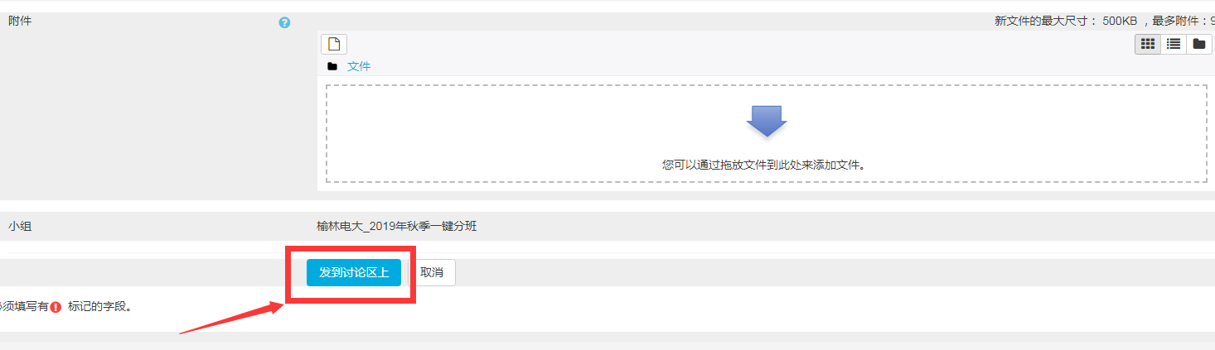
十七、导学教师联系方式：
雷虹 电话:13488388400
微信：13488388400
QQ:31476065

